Новый каталог OSNOVO 2016
25.11.2015 21:15
Жизнь не стоит на месте, несмотря на кризис! С радостью представляем вашему вниманию новый каталог оборудования OSNOVO для передачи сигнала по кабелю. В новый каталог вошли бюджетные модели для передачи HDMI по сети Ethernet, но основные изменения произошли в разделе 3 - Ethernet, PoE. Здесь вы найдете новые модели инжекторов, сплиттеров и коммутаторов с PoE, в том числе промышленных.
Также в новом каталоге вы найдете уникальный раздел Коммутаторы с измерением PoE, и конечно, долгожданную и совершенно новую линейку уличных коммутаторов. Новый каталог наверняка позволит вам найти оптимальное решение и подобрать наиболее подходящее оборудование под ваши проекты.
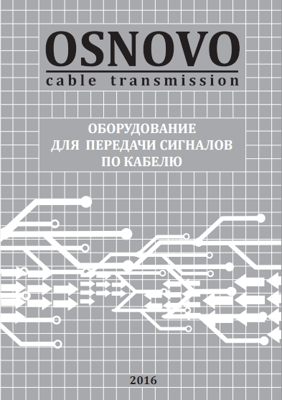
2 года гарантии!
По вопросам приобретения обращайтесь к официальным дилерам оборудования OSNOVO, подробные описания оборудования для вашего решения на нашем сайте.
Скачать новый каталог OSNOVO-2016

